|  |  |  |  |  |  |  |  |  |  |  |  |
| --- | --- | --- | --- | --- | --- | --- | --- | --- | --- | --- | --- |
|  |  | | |  | |  | | | Popis: Logo AKČR | |  |
|  | |  |  | |  | |  |  | |  | |

**PROGRAM ENERSOL 2022**

*„Jak žáci středních škol hodnotí využívání obnovitelných zdrojů energií, opatření k energetickým úsporám  
a snižování emisí v dopravě ve svém okolí“*

PŘÍLEŽITOST PRO ŽÁKY A UČITELE VŠECH STŘEDNÍCH ŠKOL V ČR A PARTNERSKÝCH ZEMÍCH EU

ÚSPORY ENERGIÍ, OBNOVITELNÉ ZDROJE ENERGIÍ,   
SNIŽOVÁNÍ EMISÍ V DOPRAVĚ, HOSPODAŘENÍ S VODOU

PROGRAM PODPORY ODBORNÉHO VZDĚLÁVÁNÍ A TALENTOVANÝCH ŽÁKŮ STŘEDNÍCH ŠKOL

|  |  |  |  |  |  |  |
| --- | --- | --- | --- | --- | --- | --- |
|  |  |  |  |  |  |  |
|  |  |  |  |  |  |  |
|  |  |  |  |  |  |  |
|  |  |  |  |  |  |  |

Projekt Enersol vznikl jako následovník česko-holandského projektu z období 2000-2004, ve kterém měly vybrané školy a jejich učitelé možnost získat první zkušenosti z výuky obnovitelných zdrojů energií a investování do alternativní energetiky v Holandsku. Výsledkem tohoto projektu byla přeložená skripta, která však nenašla uplatnění na našich středních školách (témata nebyla akreditována jako ŠVP). Počátkem roku 2005 došlo k dohodě s MŽP, aby projekt byl realizován jako „národní program“ s tím, že kromě MŽP bude podpořen hejtmany jednotlivých krajů, MŠMT, NÚV a SFŽP.

**V roce 2010 vzniklo občanské sdružení Asociace Enersol (nyní Spolek Asociace Enersol) ve kterém jsou zapojeny střední školy z jednotlivých krajů bez rozdílu jejich školních vzdělávacích programů).**

Asociace Enersol vznikla jako občanské sdružení 27. 7. 2010 v Táboře na své ustavující valné hromadě po dohodě s ministryní pro životní prostředí Ing. Rút Bízkovou. Význam AE spočívá od svého počátku v organizační, personální a finanční podpoře projektu Enersol. Jedním z cílů je předkládat žádosti o finanční podporu MŠMT a MŽP v rámci vyhlášených výzev programů EVVO nebo žákovských soutěží. Asociace Enersol ze své členské základny podporuje vznik manažerských týmů, které řeší jednotlivé aktivity. Touto spoluprací s radou partnerů jsou vytvořeny předpoklady pro organizační, personální i finanční podporu projektu s komplexní PR politikou ve prospěch propagace projektu navenek.

Cílovou skupinou projektu jsou žáci i jejich učitelé-koordinátoři environmentálního vzdělávání, výchovy a osvěty (EVVO).

**Do projektu se zapojuje 70-75 středních škol.**

Projektové práce jsou zaměřeny na témata OZE, energetické úspory, omezování emisí a hospodaření s vodou.

Do projektu se mohou zapojit všechny střední školy, nejen technického zaměření (včetně gymnázií, středních zdravotních škol, pedagogických škol, obchodních akademií apod.). Organizačně je projekt založen na partnerské základně jednotlivých krajů, kde jsou zřízena tzv. regionální centra Enersol. Tato centra vyjednávají každoročně nejen s partnerskou základnou, ale i se svými zřizovateli na finanční, odborné i personální podpoře.

**Obvykle se regionálních kol v rámci ročníku účastní až 300 žáků s 250 projekty. Projekt úspěšně překonal i období pandemie.**

Vrcholem projektu jsou školní, krajské, celostátní a mezinárodní přehlídky, na kterých prezentující žáky hodnotí odborné poroty v jejichž čele je vždy zástupce Národního pedagogického institutu, a to až do úrovně mezinárodní přehlídky.

Mezinárodně projekt spolupracuje v největším rozsahu se středními školami na Slovensku, kde je zřízeno regionální centrum Enersol SK při Strednej odbornej škole V. P. Tótha v Senici. Zajímavé projekty jsou prezentovány i žáky z Polska, Německa, Rakouska a Slovinska.

**Cíle projektu:**

* Zajímavou formou zahrnout témata obnovitelných zdrojů energií, úspor energií, snižování emisí a hospodaření s vodou do školních vzdělávacích programů.
* Naučit žáky veřejně prezentovat svůj názor na daná témata
* Vytvořit partnerské prostředí, ve kterém jsou cílovými skupinami žáci se svými učiteli, řediteli škol a odborníky z firem.

**Realizace projektu**

* Organizačně a personálně je projekt určen pro všechny kraje ČR
* Autorkou projektu je Vzdělávací agentura Kroměříž. Zodpovídá za řízení Rady partnerů a spolu s ní každoročně aktualizuje návrh pravidel a stanovuje itinerář aktivit.
* Vrcholovým orgánem je Valná hromada Spolku Asociace Enersol, která volí na dvouleté období prezidenta, viceprezidenta, Radu partnerů a komise kontrolní a rozhodčí
* Aktivity projektu: odborné semináře, zpracování projektů, jejich prezentace a hodnocení v kolech: školních, krajských, celostátních a mezinárodních

**Krajské soutěžní přehlídky: 1.3.2022**

**do výběru ze 4 studentů naší školy postoupil**

**Jan Pražský:**

* **v kategorii Enersol a inovace, který obsadil 1. místo**
* **postoupil do Celorepublikového kola, kde opět obsadil 1. místo v dané kategorii, ale bohužel do Mezinárodní soutěže nepostoupil.**

Krajské soutěžní přehlídky organizuje se svými partnerskými školami regionální centrum. Velmi vhodná je spolupráce se zřizovatelem středních škol a významnými odborníky firem. V odborné porotě je předsedou/předsedkyní pracovník Národního pedagogického institutu ČR. Na krajské soutěžní přehlídce prezentuje své projekty 14 žáků nejlépe hodnocených první odbornou porotou. Klíčem pro prezentaci je závazné stanovení počtu prezentujících z jednotlivých kategorií takto:

1. za kategorie ***Enersol a praxe*** celkem 8 žáků: z naší školy 2 žáci:

**Jonáš Sikora, Petr Souček oba z DŽC2**

1. za kategorii ***Enersol a inovace*** celkem 4 žáci: z naší školy 2 žáci:

**Jan Pražský, Adam Pilc oba z DL2**

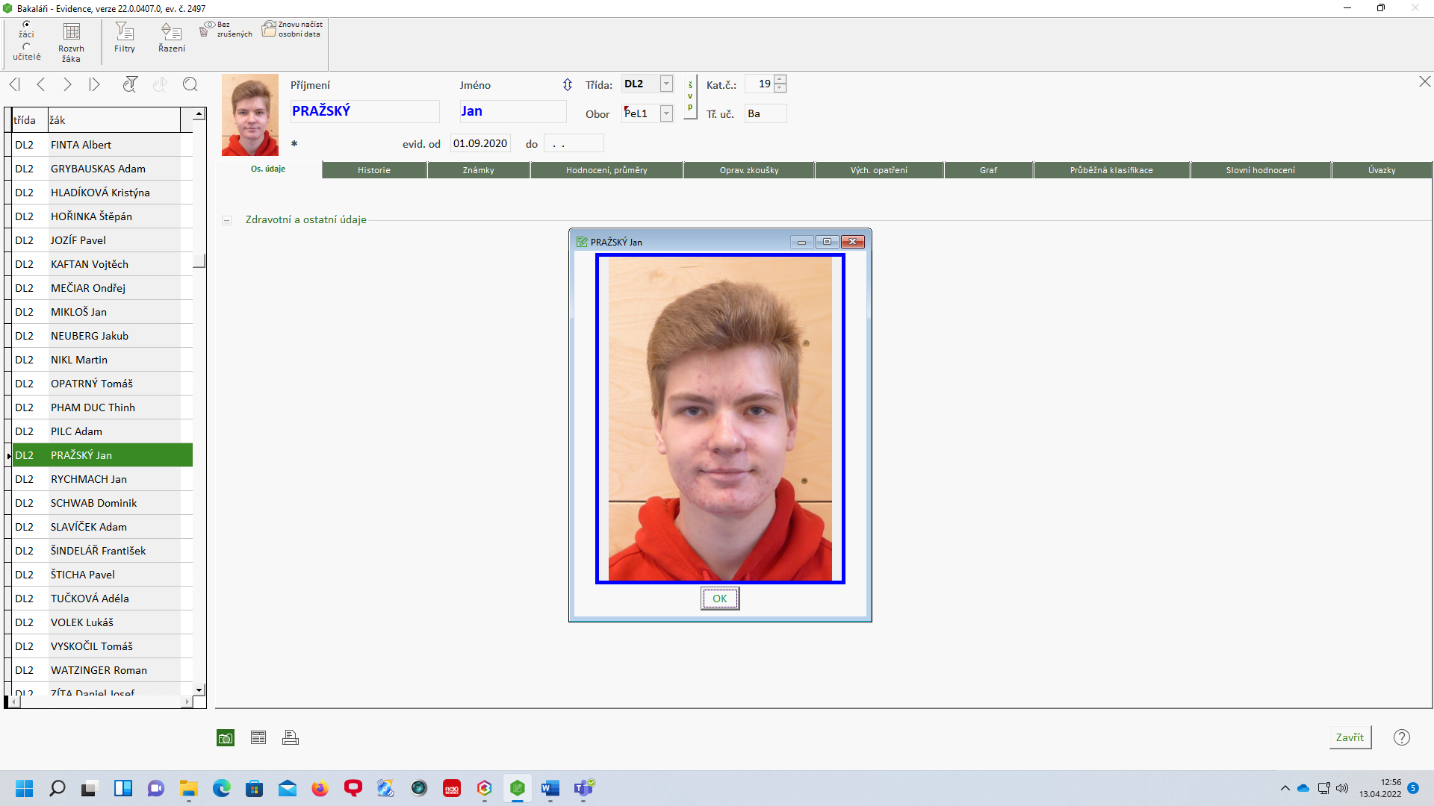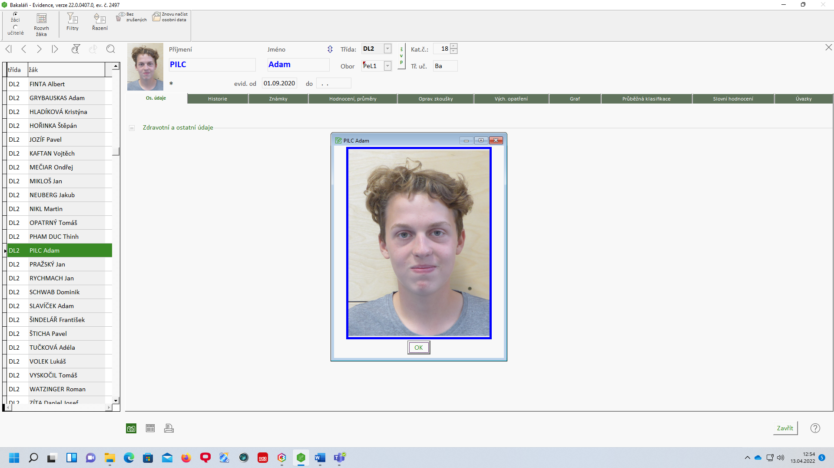

1. za kategorii ***Enersol a popularizace*** 2 žáci

Odborná porota hodnotí prezentace dle jednotně stanovených kritérií a jejich váhového podílu a stanoví podle počtu bodů vítězné krajské družstvo Enersol pro celostátní soutěžní přehlídku Enersol. Ředitelé regionálních center vyjednávají a zajišťují pro nejlepší 3 jednotlivce z každé kategorie ocenění, včetně diplomu. Pokud nezajistí regionální centrum na krajskou soutěžní přehlídku obsazení všech třech kategorií ve stanovených počtech, platí následující pravidlo pro sestavení krajského družstva na celostátní soutěžní přehlídku:

v případě nezapojení kategorie Enersol a popularizace:

Kategorie „ENERSOL A PRAXE“ 4 žáci

Kategorie „ENERSOL A INOVACE“ celkem 3 žáci: z naší školy 1 žák:

**Jan Pražská DŽC2**

**Ve dnech 24. – 25. 3. 2022 (čtvrtek–pátek)** 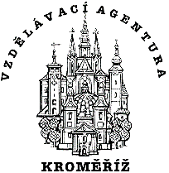

**CELOSTÁTNÍ KONFERENCI PROJEKTU**

**ENERSOL ČR 2022**

v tématech obnovitelných zdrojů energie, snižování energetické náročnosti, omezování emisí v dopravě a hospodaření s vodou a odpady

Celostátní konferenci výrazně podpořily Kraj Vysočina, Ministerstvo průmyslu a obchodu, Ministerstvo životního prostředí a Ministerstvo školství, mládeže a tělovýchovy a město Pelhřimov. Osobní záštitu poskytli hejtman Kraje Vysočina Mgr, Vítězslav Schrek, MBA, radní Kraje Vysočina RNDr. Jan Břížďala, místopředseda Senátu PČR Ing. Jiří Oberfalzer a ministerstva: školství, mládeže a tělovýchovy, průmyslu a obchodu a životního prostředí.

*DO PROJEKTU ENERSOL 2022 SE V JEHO 19. ROČNÍKU ZAPOJILY KRAJE: Plzeňský, Jihočeský, Královéhradecký, Středočeský, Vysočina, Pardubický, Jihomoravský, Zlínský, Olomoucký a hlavní město Praha.*

Organizace konference: SPŠ Třebíč, Manželů Curierových 734

Počet delegátů: 160 (žáci, učitelé a ředitelé středních škol)

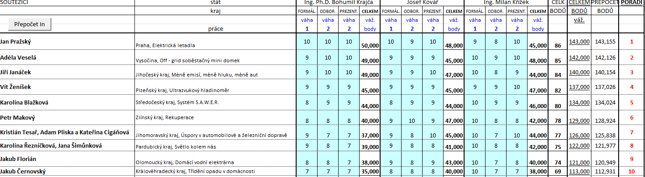

**V kategorii „ENERSOL A INOVACE“ se na 1. místě umístil náš student Jan Pražský**